**SPRAWOZDANIE**

|  |  |  |  |
| --- | --- | --- | --- |
| **Przedmiot** | Wprowadzenie do Informatyki | **Zadanie** | 1 |
| **Autor** | Mateusz Jasiński | **Grupa** | WCY20IY2S1 |
| **Temat** | Wskaźniki tablice | | |

1. Treść

Program wypełnia tablicę Tab liczbami losowymi z przedziału a, b korzystając z funkcji z punktu 1. Program używa wskaźników a nie nazw zmiennych.

* 1. Metoda realizacji

Wczytać wartości do zmiennych a, b. Wylosować i przypisać wartości, z przedziału a, b, do elementów tablicy.

* 1. Założenia / ograniczenia dotyczące danych:
     1. Dane wejściowe

Wartości zmiennych a, b – wprowadzone z klawiatury

* + 1. Dane wyjściowe

Kolejne elementy tablicy – wyprowadzane na ekran

1. Realizacja
   1. Algorytm

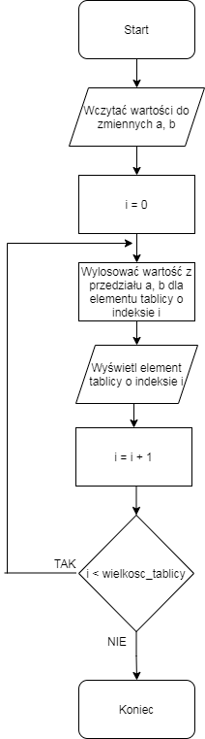

* 1. Kod źródłowy

#include<stdio.h>

#include<time.h>

int losuj(int a, int b) {

return rand()%(b-a+1)+a;

}

main() {

int Tab[5],a,b,*tab,i, mini, maxi;

tab=Tab;

srand(time(0));

scanf("%d%d",&a,&b);

for(i=0;i<5;i++) {

*(tab+i)=losuj(a,b);

printf("%d\t", *(tab+i));

}

}

* 1. Dane wejściowe

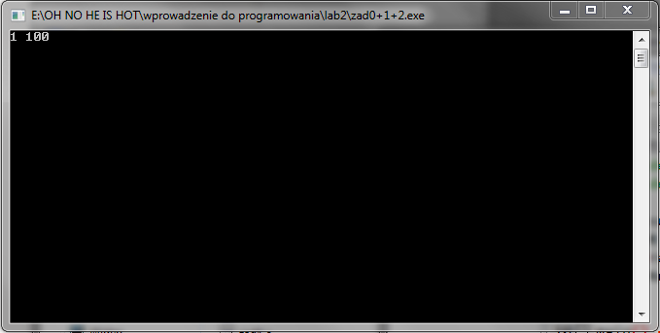

* 1. Dane wyjściowe

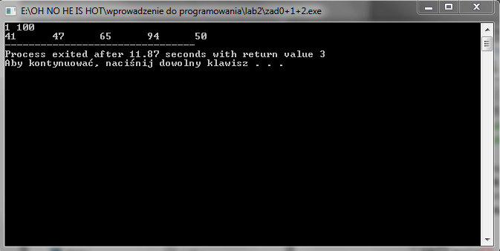

1. Wnioski

Złożoność obliczeniowa algorytmu

O(n) = 1 + 1 + 3n = 3n + 2